1. **BICICLETA GW LYNX RIN 29 8 VEL. HIDRÁULICO SUSPENSIÓN BLOQUEO**

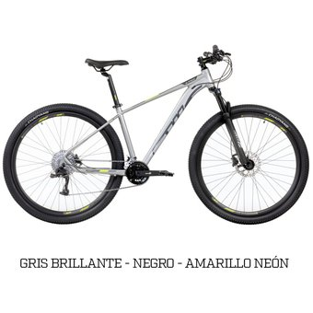

Precio: 1.499.900

Categoría: Montaña

Color: Gris oscuro.

Marca: GW

Talla: S, M, L

Descripción: TuBici Bike Shop trae para tu bicicleta **GW LYNX 29** GRUPO LTWOO 8 Vel. HIDRÁULICO BIPLATO SUSPENSIÓN BLOQUEO HOMBRO Con su diseño e innovación traemos **tu bicicleta GW LYNX**29", que te permite descender por las montañas con habilidades súper humanas. Diseño y rendimiento para que lleves al máximo tus rodadas, con su línea GW ANIMAL EFFECT, convirtiéndote en un depredador. El agarre de las ruedas con labrado mixto, permite que tengas mejor desempeño y ruedes sobre cualquier tipo de terreno. Con guías de cableado interno, que permiten protección de trasmisión y frenos con un diseño impecable. Montaje de frenos directo Post Mount, permitiendo que la mordaza esté directamente instalada en el marco para un mejor rendimiento. TuBici Gw LYNX Rin 29", viene equipada con GRUPO LTWOO 8 Vel. HIDRÁULICO BIPLATO SUSPENSIÓN BLOQUEO HOMBRO La amortiguación y acción de bloqueo te permite rodar por todo tipo de terreno con tu nueva **Gw LYNX.** Además su diseño y geometría permite llegar a cimas inalcanzables con habilidades súper humanas, volando por las cimas más altas de las montañas y arrasando como depredador, como el LYNX. GW es marca líder en el mercado del ciclismo y patrocinador de grandes atletas. Gw, "Made for Winners".

1. **Bicicleta Todo Terreno Rin29 GW Jackal 8Vel Hidráulico Susp Bloq**

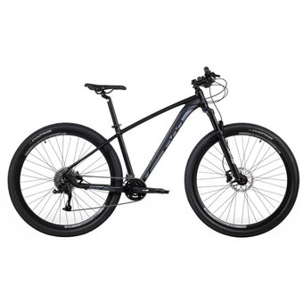

Precio: 1.499.900

Categoría: Montaña

Color: Negro y gris

Marca: GW

Talla: S, M, L

Descripción: TuBici Bike Shop trae para ti TuBici **GW JACKAL 29 GRUPO LTWOO 8 Vel.** HIDRÁULICO BIPLATO SUSPENSIÓN BLOQUEO HOMBRO  
Con su diseño e innovación traemos TuBici GW JACKAL 29″, que te permite descender por las montañas con habilidades súper humanas. Diseño y rendimiento para que lleves al máximo tus rodadas, con su línea GW ANIMAL EFFECT, convirtiéndote en un depredador.El agarre de las ruedas con labrado mixto, permite que tengas mejor desempeño y ruedes sobre cualquier tipo de terreno. Con guías de cableado interno, que permiten protección de trasmisión y frenos con un diseño impecable. Montaje de frenos directo Post Mount, permitiendo que la mordaza esté directamente instalada en el marco para un mejor rendimiento.  
TuBici Gw Jackal Rin 29″, viene equipada con GRUPO LTWOO 8 Vel. HIDRÁULICO BIPLATO SUSPENSIÓN BLOQUEO HOMBRO, con suspensión delantera GW 1.3 BLOQUEO AL HOMBRO. La amortiguación y acción de bloqueo te permite rodar por todo tipo de terreno con tu nueva Gw JACKAL.

1. **Bicicleta todo terreno rin 29 GW Jackal 8 vel hidráulico**

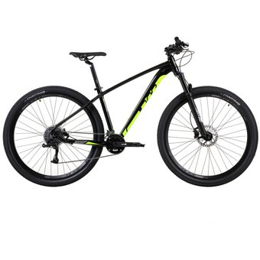

Precio: 1.499.900

Categoría: Montaña

Color: Negro y verde

Marca: GW

Talla: S, M, L

Descripción: **TuBici**Bike Shop trae para ti TuBici **GW JACKAL 29**

Con gran diseño y rendimiento para que lleves al máximo tus rodadas, pedaleando por terrenos asombrosos.

Como resultado de diseño e innovación **Gw.**

GW JACKAL Rin 29", te permite rodar en todo tipo de terreno con habilidades sobre humanas y convertirte en un audaz Jackal

La amortiguación y acción de bloqueo te permite rodar por todo tipo de terreno con tu nueva Gw Jackal.

Además el agarre de las ruedas con labrado mixto, permite que tengas mejor desempeño y excelente vida util con el respaldo de Chaoyango/Kenda y ruedes sobre cualquier tipo de terreno, montaña y ciudad.

La línea Jackal pertenece a la Serie ANIMAL EFFECT de Gw.

1. **BICICLETA GW JACKAL 29 LTWOO 8 VEL HIDRÁULICO SUSPENSIÓN BLOQUEO**

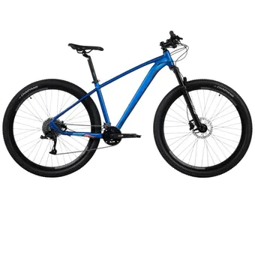

Precio: 1.899.900

Categoría: Montaña

Color: Azul

Marca: GW

Talla: S, M, L

Descripción: **TuBici**Bike Shop trae para ti TuBici **GW JACKAL 29**

Con gran diseño y rendimiento para que lleves al máximo tus rodadas, pedaleando por terrenos asombrosos.

Como resultado de diseño e innovación Gw.

GW JACKAL Rin 29", te permite rodar en todo tipo de terreno con habilidades sobre humanas y convertirte en un audaz Jackal

La amortiguación y acción de bloqueo te permite rodar por todo tipo de terreno con tu nueva Gw Jackal.

Además el agarre de las ruedas con labrado mixto, permite que tengas mejor desempeño y excelente vida util con el respaldo de Chaoyango/Kenda y ruedes sobre cualquier tipo de terreno, montaña y ciudad.

La línea Jackal pertenece a la Serie ANIMAL EFFECT de Gw.

1. **Bicicleta Todo Terreno Gw Hyena Shimano 7 Vel Rin 29 Freno Disco**

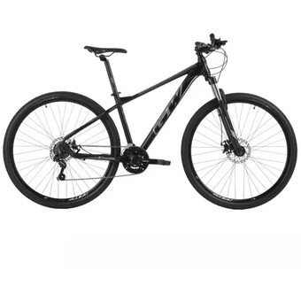

Precio: 1.199.900

Categoría: Montaña

Color: Negro

Marca: GW

Talla: S, M, L

Descripción: **TuBici Bike Shop** trae para ti TuBici **GW HYENA  RIN 29**7 VEL. FRENO DISCOMECÁNICO. SUSPENSIÓN DE BLOQUEO

TuBici trae para ti la nueva Gw Hyena  Rin 29"

Con gran diseño y rendimiento para que lleves al máximo tus rodadas, pedaleando por montañas inalcanzables.

Como resultado de diseño e innovación Gw.

TuBici Gw Hyena  Rin 29", viene equipada con sistema de cambios Shimano de 7 Velocidades / 21 cambios Integrados, con triplato GW en aluminio.

Cuenta con un sistema de mando de cambios de palancas que permiten mantener excelente relación para los diferentes caminos que quieras recorrer.

Tiene suspensión  de bloqueo Gw para rodar por todo tipo de terreno

Además el agarre de las ruedas con labrado mixto, permite que tengas mejor desempeño y ruedes sobre cualquier tipo de terreno, montaña y ciudad.

La línea Gw Jaguar  pertenece a la Serie Animal Effect de Gw.

Cuenta con el reconocimiento, garantía y respaldo de la prestigiosa marca GW.

GW es marca líder en el mercado del ciclismo y patrocinador de grandes atletas. Gw, "Made for Winners".

1. **Bicicleta Gw K2 Ruta Carreras Full Shimano Sora 9 velocidades**

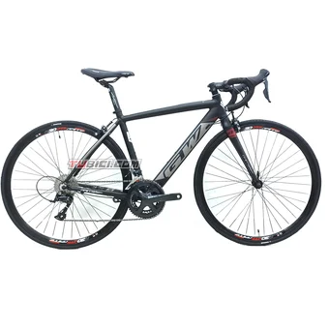

Precio: 3.199.900

Categoría: Ruta

Color: Negro

Marca: GW

Talla: S. M, L

Descripción: TuBici Bike Shop trae para ti TuBici Bicicleta  RUTA**GW K2  GRUPO SHIMANO** SORA 9 VELOCIDADES

La bicicleta gw k2 con grupo shimano sora de 9 velocidades Con su diseño e innovación traemos TuBici GW K2 , que te permite rodar por rutas increíbles.

Diseño y rendimiento para que lleves al máximo tus rodadas.

TuBici GW K2  viene equipada con Shimano SORA 9 Velocidades.

Con Tenedor aerodinámico en ALUMINIO.

Además su diseño y geometría te permite alcanzar grandes velocidades.

Esta Bicicleta Cuenta con el reconocimiento, garantía y respaldo de la prestigiosa marca GW.

GW es marca líder en el mercado del ciclismo y patrocinador de grandes atletas. GW, “Made for Winners”.

1. **Bicicleta De Ruta GW Flamma Shimano Tourney Biplato Tenedor en Carbono**

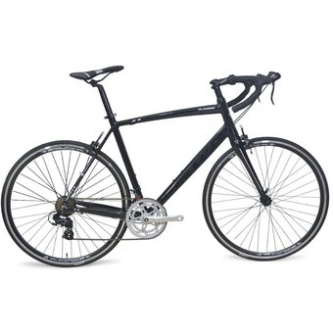

Precio: 3.499.900

Categoría: Ruta

Color: Negro

Marca: GW

Talla: S, M, L, XL

Descripción: La Bicicleta**GW Flamma Ruta 14 Vel**, es la perfecta combinacion para empezar a descubir rutas interminables y una tecnologia , peso y calidad que permite superar cualquier tipo de limite. Se incluye el producto un Grupo Shimano Tourney de 14 Velocidades con Cableado Interno en el Modelo 2022  , Biplato, con la tecnologia " 1 Click - 1 Change" ( 1 Click - 1 Cambio), que permite realizar los cambios de la mamera mas rapida y precisa, junto con una suavidad impresionante. Ademas incluye el sistema Hollow-Tech de Shimano que incluye eje y biela en una sola pieza, con esto se logra eliminar peso del producto para un pedaleo mas sencillo.

1. Bicicleta GW BMX Serie Cosmos

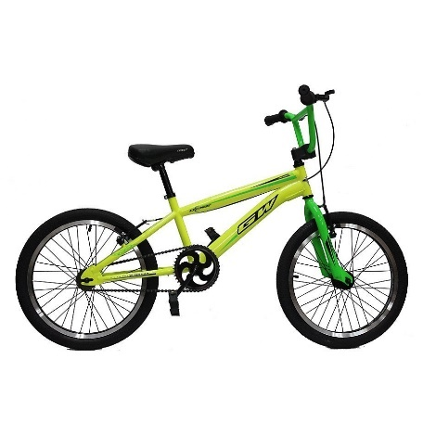

Precio: 214.200

Categoría: BMX

Color: Verde fosforescente.

Marca: GW

Talla: S, M, L, XL

Descripción:

Beneficios:

* Practicar ciclismo es una de las formas más fáciles que existen para hacer ejercicio, además de ser una de las más disfrutables y que más ayudan a reducir el estrés.
* Es una de las mejores opciones para bajar o mantener un peso saludable.

1. GW BMX LANCER FRENO DISCO

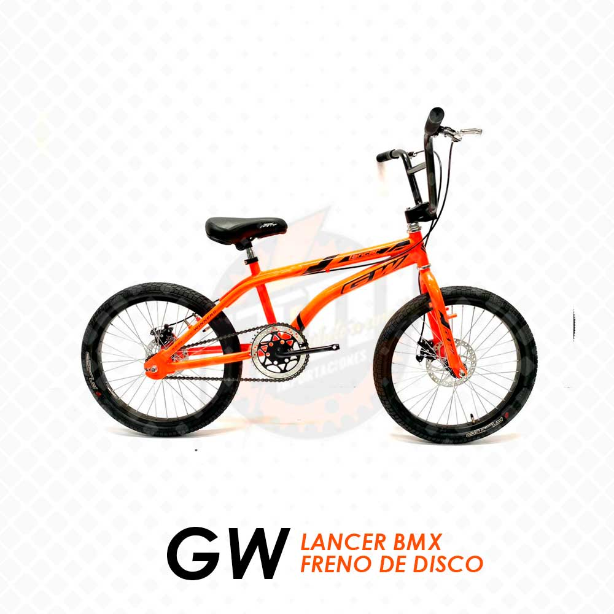

Precio: 494.000

Categoría: BMX

Color: Naranja, Negro-Verde, Negro-Morado, Negro-Rojo.

Marca: GW

Talla: S, M

Descripción: Con su estructura resistente y materiales de calidad, la bicicleta GW BMX Lancer Freno Disco, garantiza una experiencia de conducción segura y cómoda. El cuadro robusto brinda estabilidad en cada truco y salto, mientras que los componentes cuidadosamente seleccionados ofrecen un control óptimo en el parque de BMX o en las calles del vecindario. El diseño llamativo de la bicicleta no pasa desapercibido. Desde sus vibrantes colores hasta los detalles gráficos elegantes, esta BMX no solo es un vehículo de rendimiento, sino también una declaración de estilo. Los pequeños ciclistas pueden mostrar su personalidad y actitud mientras dominan el arte del BMX.

1. GW Balance impulso

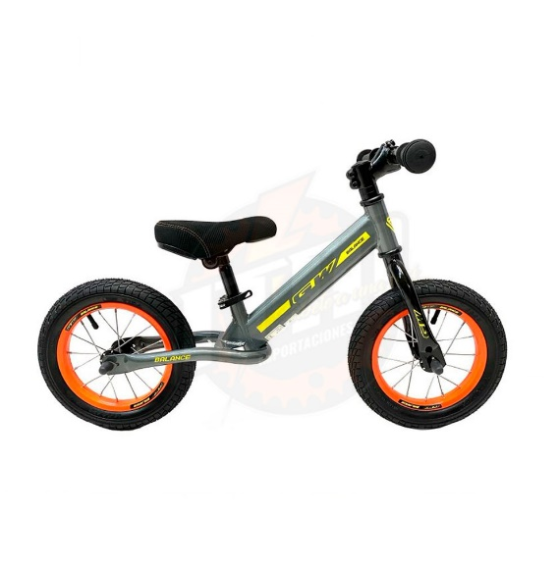

Precio: 255.000

Categoría: BMX

Color: Azul, Gris, Morado, Rojo.

Marca: GW

Talla: S, M.

Descripción: Con ruedas resistentes y neumáticos de agarre excepcional, la bicicleta GW BMX Balance impulso, asegura que cada salto, giro y maniobra se realice con confianza. Los frenos precisos brindan un control confiable, permitiendo que los niños dominen su velocidad y se diviertan con seguridad.

Adéntrate en la emoción del BMX y regala a tus hijos una bicicleta que no solo los llevará a nuevas alturas, sino que también les brindará la confianza para conquistar cualquier desafío que se les presente en el camino. La bicicleta GW BMX Balance impulso: donde la diversión y el rendimiento se unen en una experiencia inolvidable.